模式识别上机实验3: 密度的非参数估计
专业： 信息与计算科学 学号： 20131910023 姓名： 金洋

理论：已知一维样本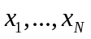，给出非参数密度估计的Parson窗算法。
实践：分别产生1、16、256和16384个服从一维标准正态分布的样本，
- 分别就窗宽为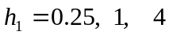，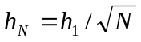，窗函数为高斯函数的情形估计所给样本的密度函数并画出图形。
- 分别就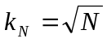时用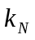近邻方法估计所给样本的密度函数并画出图形。

- 算法介绍：
当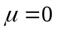,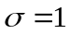时的正态分布是标准正态分布，即
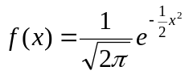
因此N个变量的一维标准正态分布的样本x可通过以下命令产生
x=normrnd(0,1,1,N);

为了估计点的密度，我们可以构造一串包括的区域R1，R2，…，RN，对Ri采用i个样本进行估计。设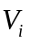是Ri的体积，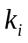是落在Ri中的样本数，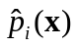是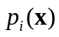的第i次估计，则
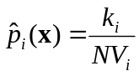 (1)
同时和要满足一定条件。满足这些条件的区域有两种方法：

- Parzen窗法
首先引入窗函数（一维）一般有以下几种：
①三角窗函数
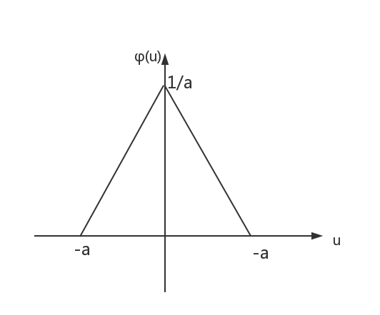
该窗函数非0函数值部分可由函数y=|u|经拉伸、旋转、平移变换而来，所以窗函数表达式为
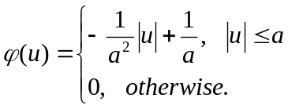
②方窗函数
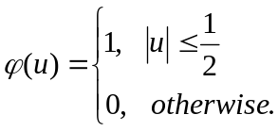
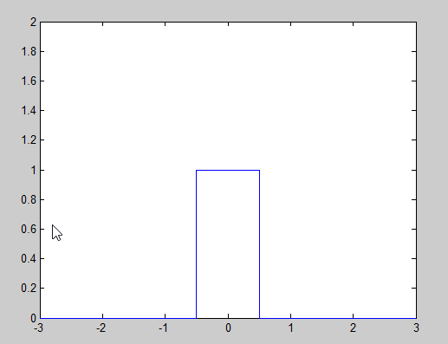
③正态窗函数
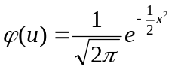
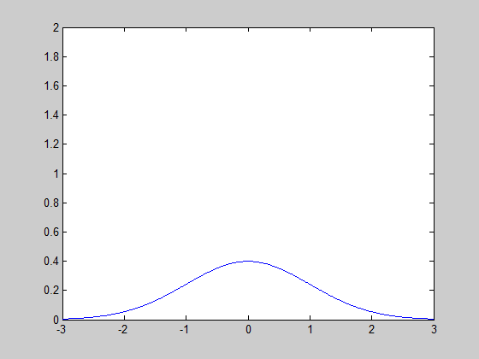
④指数窗函数
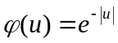
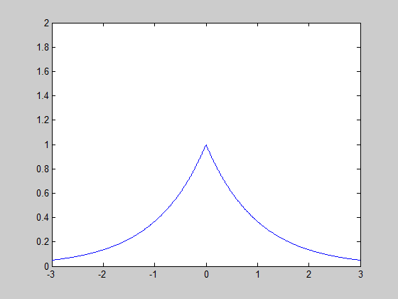

假设区域RN是一个d维超立方体，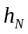为超立方体的棱长则该超立方体的体积为：
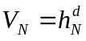
当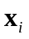落入以为中心的，体积为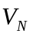的超立方体内时，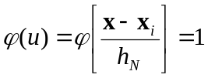，否则为0；
因此落入该超立方体内的样本数为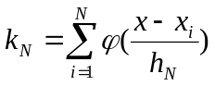,代入式(1),得
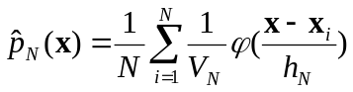
- 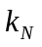-近邻估计法
-近邻估计法使体积为数据的函数，而不是样本N的函数。例如为了从N个样本中估计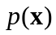，我们可以预先确定N的某个函数，然后在x点的周围选择一个体积，并让它不断增长直至捕获个样本为止，这些样本为x的个近邻。
例如取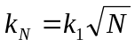，则式(1)变化为
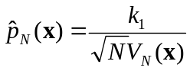

- 实验过程：
- 程序源代码

① Main.m
clc;clear;
N=16384;
x=normrnd(0,1,1,N);%生成一维样本数据
y=zeros(1,N);

t=-4:0.05:4;%自变量

in=input('请输入题目编号');
if (in==1)%第一题
h1=[0.25 1 4];%h1分别取不同的
%根据不同的h1画三个子图
subplot(1,3,1)
plot(x,y,'.');
title('h1=0.25')
hold on
subplot(1,3,2)
plot(x,y,'.');
title('h1=1')
hold on
subplot(1,3,3)
plot(x,y,'.');
title('h1=4')
hold on

for k=1:3%每个子图画出图形
for i=1:length(t)
Px(i)=Parzen(t(i),x,h1(k),N);
end
subplot(1,3,k);
plot(t,Px);
end
else%第二题
plot(x,y,'.');hold on
for i=1:length(t)
Px(i)=KNnn(t(i),x,N);
end
plot(t,Px);
end

hold off

② Fai.m

function y = Fai( u ) %通过注释可以选择不同的窗函数

%y=abs(u)<=0.5;%方窗函数
y=1/sqrt(2*pi)*exp(-1/2*u*u); %正态窗函数
%y=exp(-abs(u));%指数窗函数
end

③ Parzen.m
function px=Parzen(t,x,h1,N)
sum=0;
hn=h1/sqrt(N);
for i=1:N
sum=sum+Fai((t-x(i))/hn);
end
px=sum/N/hn;
end

④ KNnn.m
function px = KNnn(t,x,N )
kN=floor(sqrt(N));
sortDis=sort(abs(x-t));%把样本 离自变量t的距离 进行排序
VN=sortDis(kN)*2; %扩大体积，当体积包含kN个样本停止，由于是一维，只需*2即可
px=kN/N/VN;
end

- 运行结果
- 分别就窗宽为，，窗函数为高斯函数的情形估计所给样本的密度函数并画出图形。

①当N=1时，
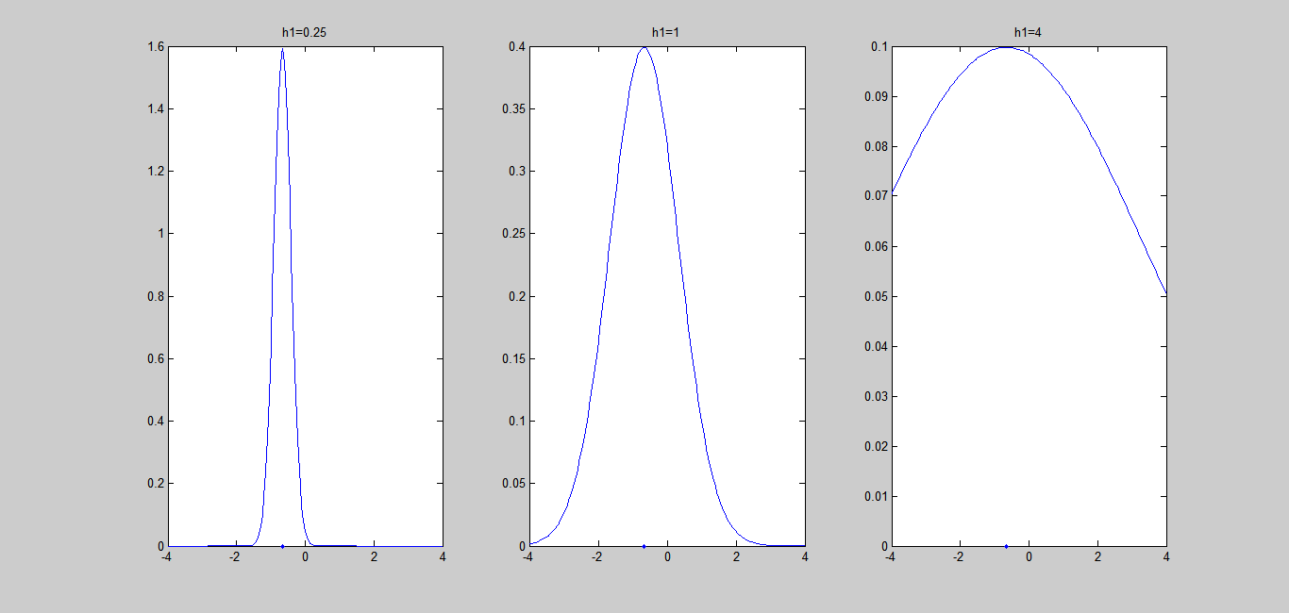

②当N=16时

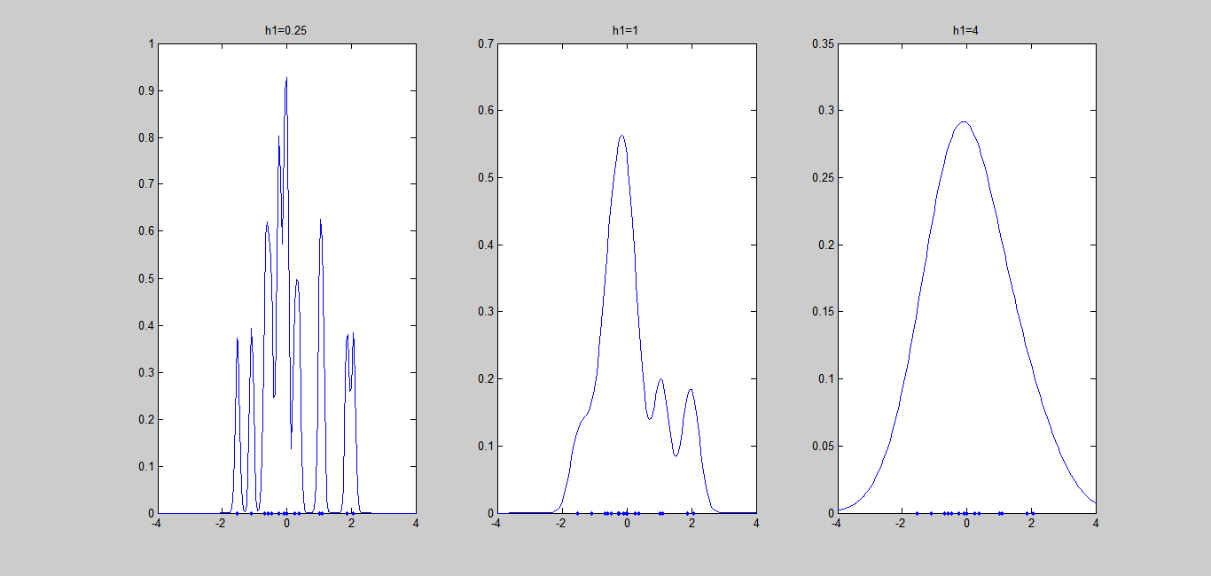

③N=256
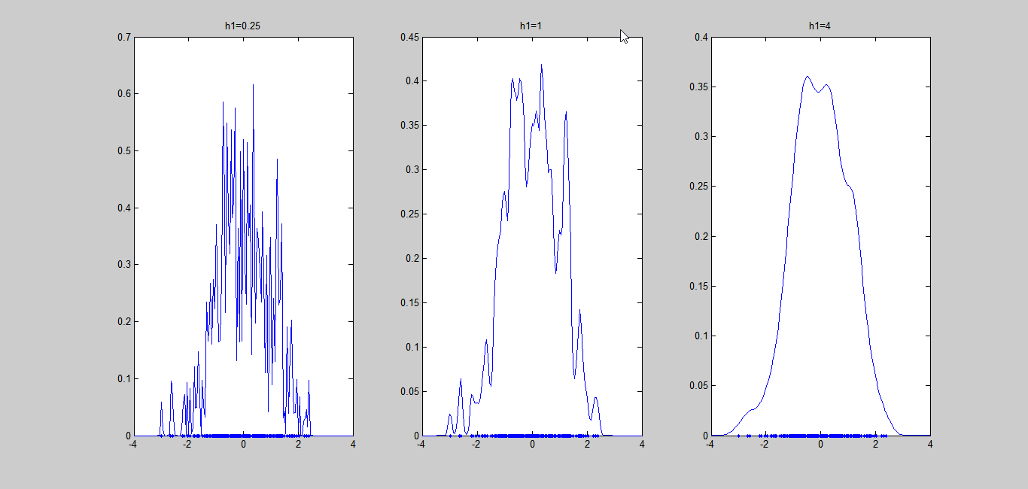

④ N=16384
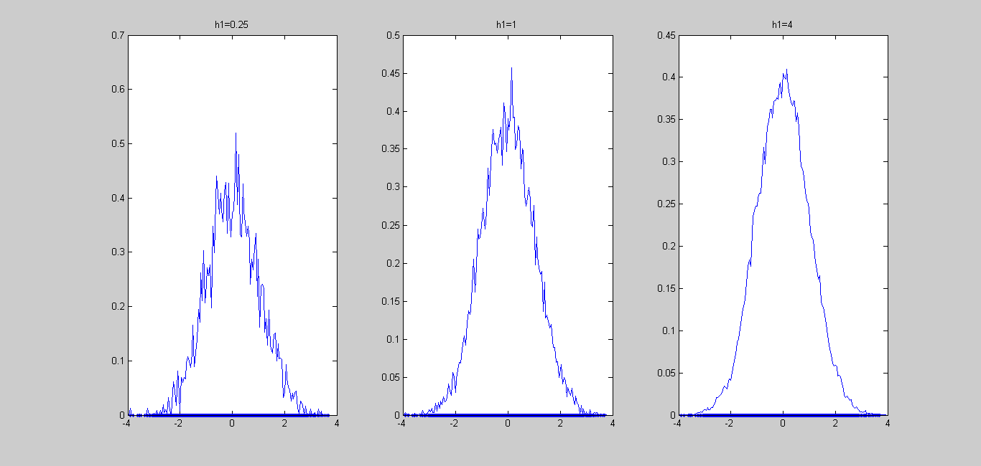

⑤ N=65536

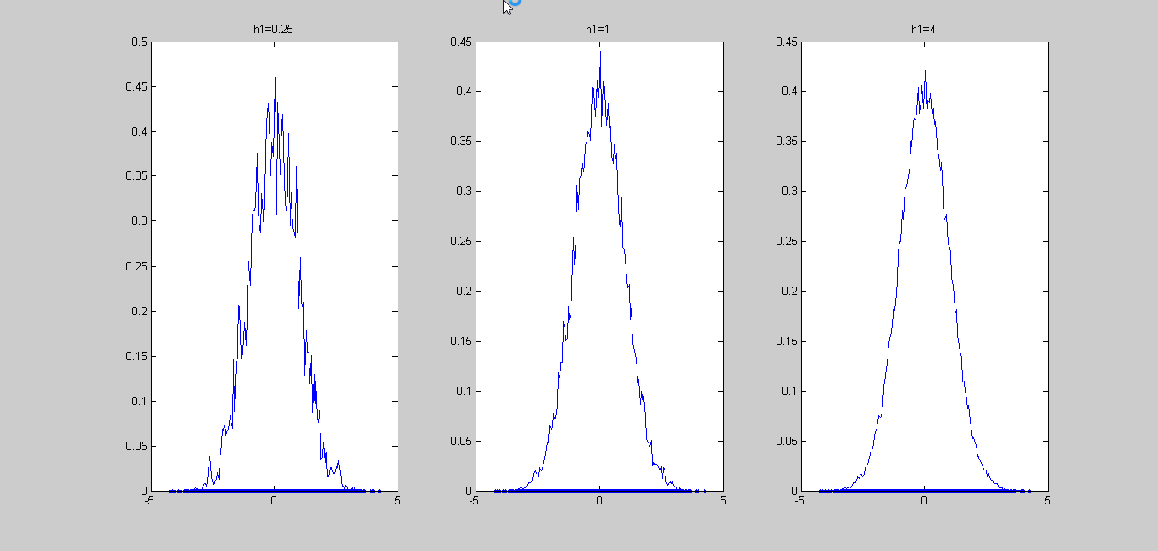

⑥在N=2^18时，出结果已经很慢
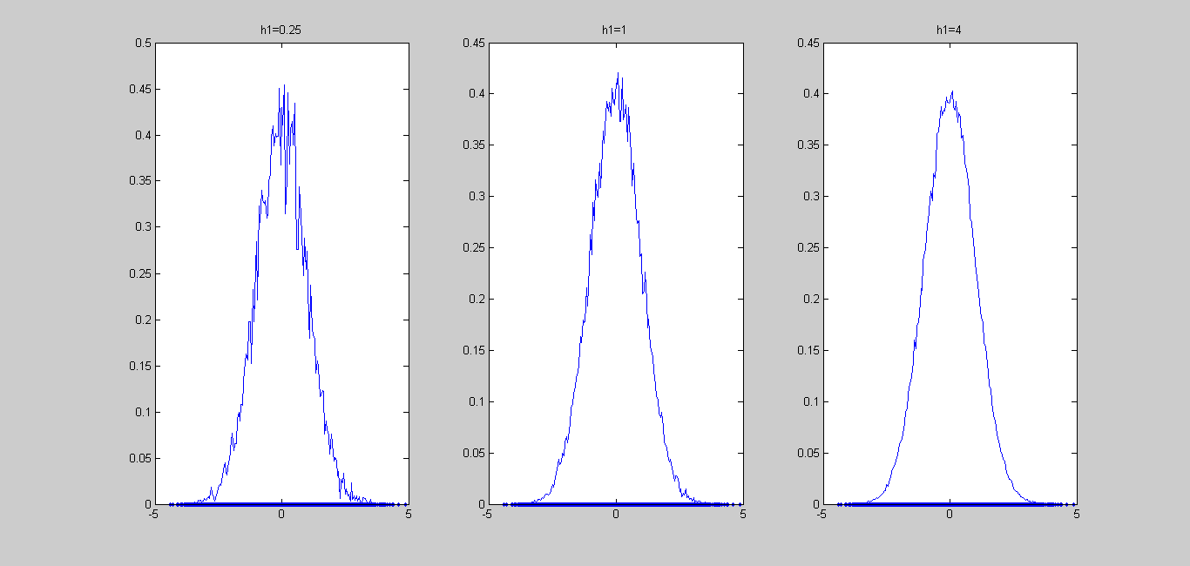

汇总后如下 ：
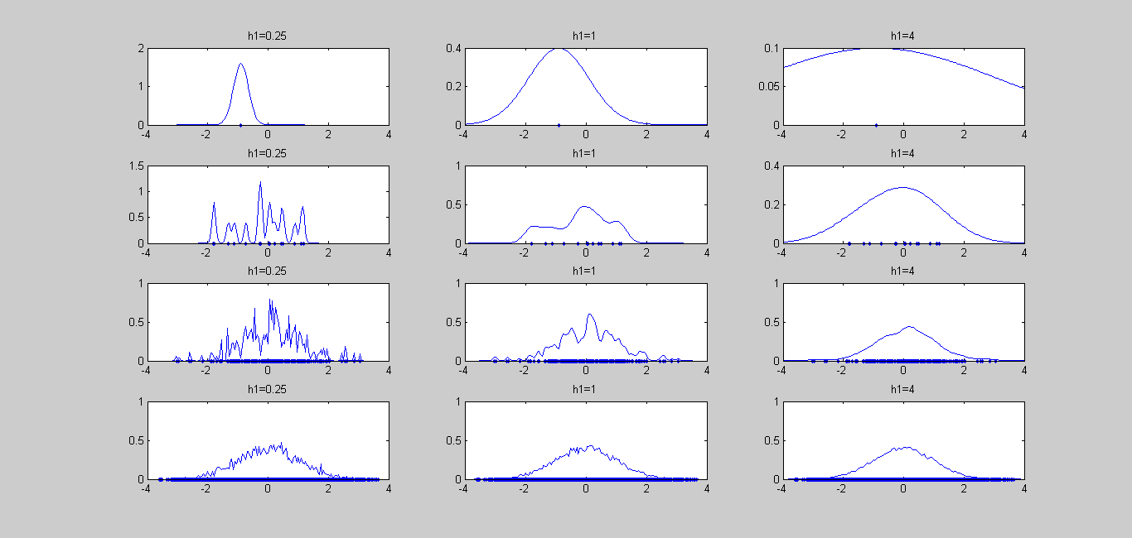
（2）分别就时用近邻方法估计所给样本的密度函数并画出图形。

①当N=1时，
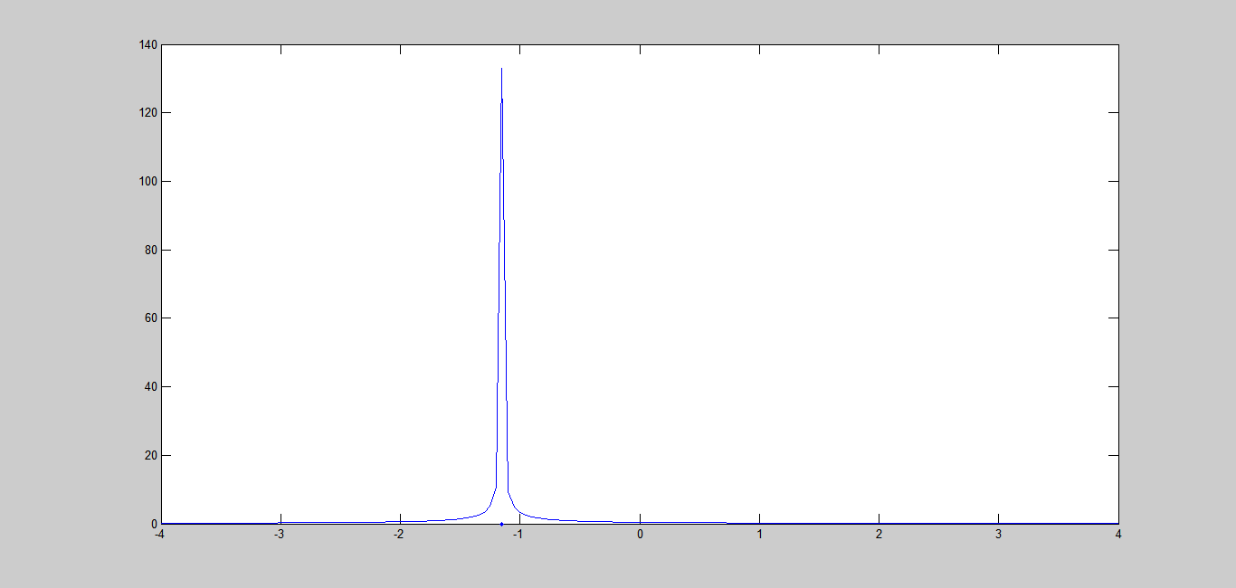

②当N=16时

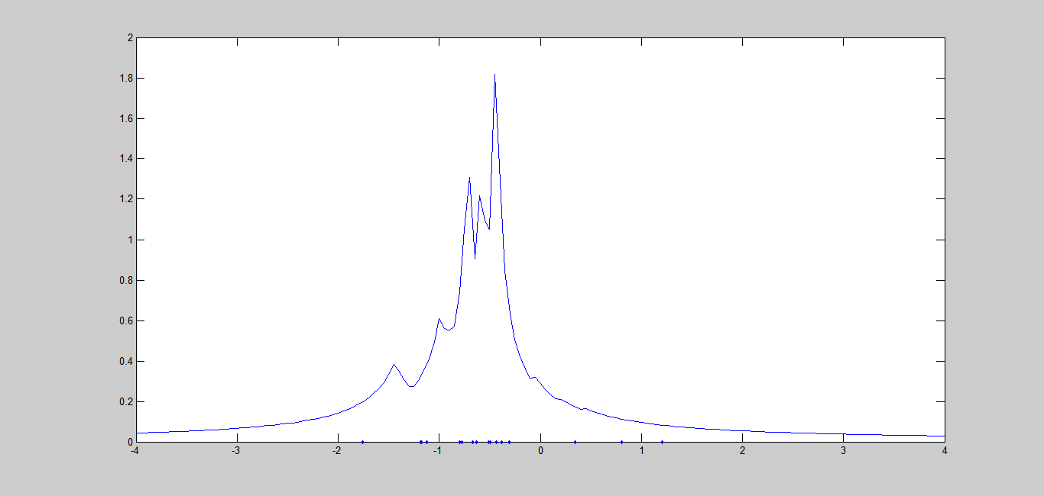

③N=256
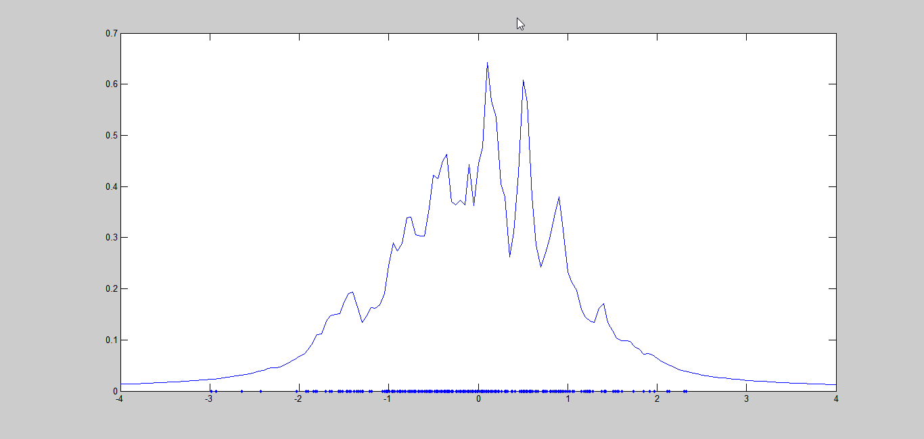

④ N=16384
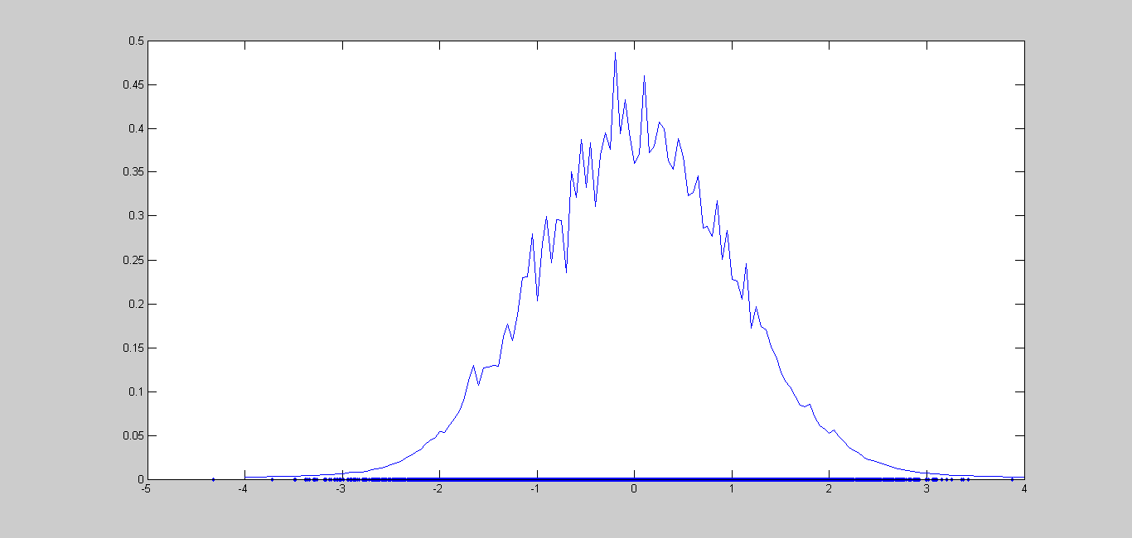

- 对（1）小题，若窗函数选为方窗函数，N仍旧为1、16、256、16384，将图像画在一起，则为如下：
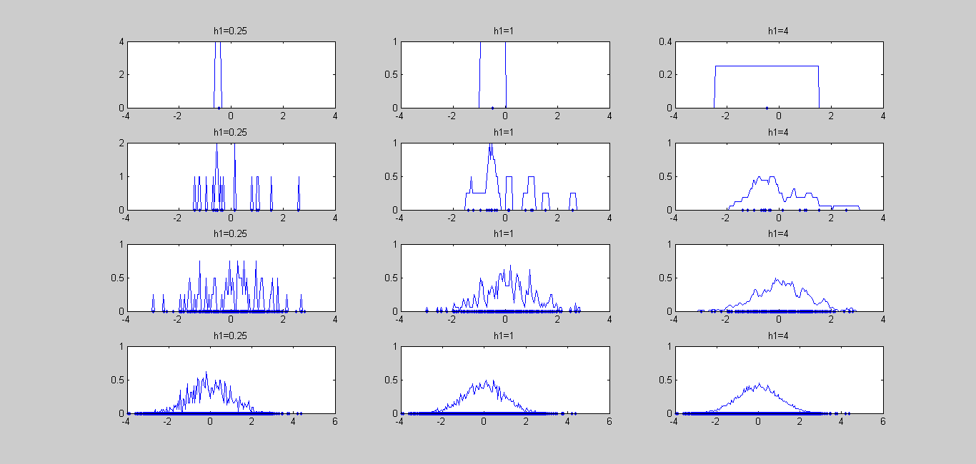

- 对（1）小题，若窗函数选为指数窗函数，N仍旧为1、16、256、16384，将图像画在一起，则为如下：
